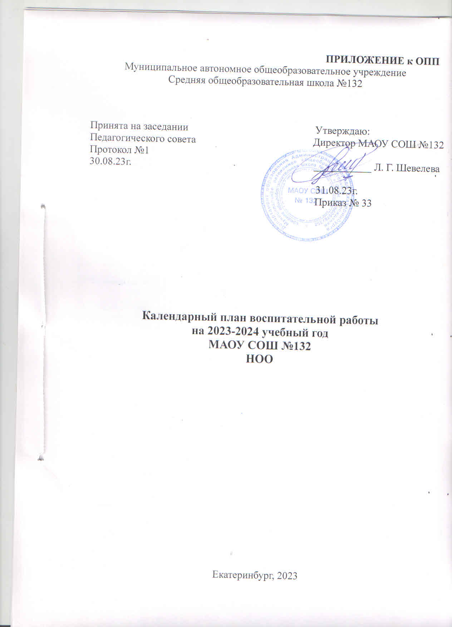

ПЛАН ВОСПИТАТЕЛЬНОЙ РАБОТЫ МАОУ СОШ №132
Для 1-4 классов на 2023-2024учебный год

1. «Урочная деятельность»
Дела | Классы | Ориентировочное время проведения | Ответственные
100-летие со дня рождения советской партизанки Зои Космодемьянской (1923-1941) | 3-4 | 13 сентября | Кл.рук, Советник
Международный день музыки. Городская Акция «День музыки Чайковского»: трансляции аудио- и видеоматериалов, проведение тематических бесед и лекций, музыкальные гостиные, презентации и пр. | 1-4 | ноябрь  первая неделя | зам. директора по ВР, учитель музыки
Неделя литературы «Живое слово» Школьный этап конкурса чтецов | 1-4 | ноябрь  вторая, третья неделя | зам. директора по ВР,  кл. руководители,  учителя русского языка и литературы
День матери в России | 1-4 | 26 ноября | кл. руководители, Советник
День науки/День российского студенчества | 3,4 | 25 января - 8 февраля | Советник, руководители ШМО
ГТО: зимний фестиваль | 1-4 | февраль-март | зам. директора по ВР,  кл. руководители, учителя по физической культуре
Конкурсная программа «А ну-ка, девочки!»  (урок творчества) | 1-4 | март | учитель технологии
ГТО: весенний фестиваль | 1-4 | апрель-май | зам. директора по ВР, учителя по физической культуре, кл. руководители.

2. «Классное руководство»
Дела | Классы | Ориентировочное время проведения | Ответственные
«Разговоры о важном» | 1-4 | Каждый понедельник в течение учебного года | Кл.руководители, Советник
Единый классный час. День солидарности в борьбе с терроризмом. | 1-4 | 1-3 сентября | зам. директора по ВР, зам по ПР  кл. Руководители. Советник
День работника дошкольного образования | 1-4 | 27 сентября | кл. Руководители. Советник
Единый классный час:  «Формирование толерантного отношения к детям (лицам) с ОВЗ и инвалидностью» – в рамках общественно-просветительской Кампании (район) | 2-4 | октябрь | зам. директора по ВР  кл. руководители, Советник
Единый классный час «День пожилого человека» | 1-4 | сентябрь-октябрь | Советник  кл. руководители
Классный час «Дорога без опасности» | 1-4 | октябрь | зам. директора по ВР  кл. руководители
Единый классные час «День народного единства» | 1-4 | октябрь  последняя неделя | зам. директора по ВР,  кл. руководители, учителя истории и обществознания, Советник
Международный день художника | 1-4 | 8 декабря | Учитель ИЗО, Советник
День Героев Отечества | 1-4 | 9 декабря | Советник
450-летиесо дня выхода первой «Азбуки» | 2-4 | 14 марта | кл. руководители  Советник
День памяти о геноциде советского народа нацистами и их пособниками в годы ВОВ | 4 | 19 апреля | Советник
7 апреля – Всемирный день здоровья. | 1-4 | 7 апреля | зам. директора по ВР, кл. руководители
День Космонавтики | 1-4 | 12 апреля | зам. директора по ВР, кл. руководители
День памяти о геноциде советского народа нацистами и их пособниками в годы ВОВ | 1-4 | 19 апреля | Советник
День детских общественных организаций | 1-4 | 19 мая | Советник
День Славянской письменности | 4 | 24 мая | Советник

.3.Профилактика и безопасность
Дела | Классы | Ориентировочное время проведения | ответственные
Минутки безопасности по понедельникам | 1-4 | еженедельные  в начале недели на первом уроке | все учителя
4.Ключевые школьные дела
Мероприятия месячников безопасности и гражданской защиты детей (по профилактике ДДТТ, пожарной безопасности, экстремизма, терроризма, разработка схемы-маршрута «Дом-школа-дом», учебно-тренировочная эвакуация учащихся из здания) | 1-4 | сентябрь | зам. директора по ВР,
День солидарности в борьбе с терроризмом | 1-4 | сентябрь-октябрь | зам. директора по ВР,  кл. руководители,
«Посвящение первоклассников в пешеходы». | 1-4 | Первая неделя октября | зам. директора по ВР,  педагоги доп образования
День памяти погибших при исполнении служебных обязанностей сотрудников  органов внутренних дел России | 1 | октябрь  последняя  неделя | зам. директора по ВР,  кл. руководители
Родительчкий патруль | 2-4 | ноябрь  третья неделя | зам. директора по ВР,  кл. руководители,
Познавательные мультфильмы о ПДД | 1-4 | декабрь  в течение  месяца | зам. директора по ВР, кл. руководители
Классный час «Безопасность дома, во дворе, на улице» | 1 | февраль | зам. директора по ВР, кл. руководители
Единый классный час. Свобода мнений. (профилактика экстремизма и правонарушений среди несовершеннолетних | 1-4 | январь-февраль | зам. директора по ВР,  учителя по ФИЗО
Единый классный час. Месячник гражданско-правового воспитания. | 2-4 | март | зам. директора по ВР, кл. руководители, пед доп образования
Единый классный час. Мы ждем тебя в реальности! (безопасность в сети Интернет, экранная зависимость) | 1-4 | март | кл.руководители
Акция «Зажги синим» , приуроченная ко всемирному Дню аутизма | 1-4 | апрель | зам. директора по ВР, кл.руководители
Единый классный час «Книга Памяти» | 1-4 | Апрель | зам. директора по ВР, кл.руководители
Цикл мероприятий ко «Дню Чкаловского района» | 1-4 | апрель | зам. директора по ВР, кл. руководители
Декада, посвященная празднованию Дня Победы в Великой Отечественной войне: городская акция «12 апреля-12 часов-12 залпов» | 1-4 | апрель | зам. директора по ВР, кл. руководители

.
Дела | Классы | Ориентировочное время проведения | ответственные
Торжественная линейка, посвящённая Дню знаний | 1-4 | 1 сентября | зам. директора по ВР,  кл. руководители
Праздничный концерт | 1-4 | Первая неделя октября | зам. директора по ВР,  педагоги доп образования
«Посвящение в первоклассники» | 1 | октябрь  последняя  неделя | зам. директора по ВР,  кл. руководители
День Учителя | 1-4 | 5 октября | зам. директора по ВР,  кл. руководители, Советник
День отца в России | 1-4 | 15 октября | зам. директора по ВР,  кл. руководители, Советник
Новогодний марафон  «Новый год шагает по планете:украшение фасада школы, выпуск плакатов к Новому году, «Мастерская Деда Мороза»- изготовление новогодних подарков, сувениров) | 1-4 | декабрь  в течение  месяца | зам. директора по ВР, кл. руководители, Советник
Праздник Букваря | 1 | февраль | зам. директора по ВР, кл. руководители
Декада, посвященная Дню защитника Отечества | 1-4 | январь-февраль | зам. директора по ВР,  учителя по ФИЗО, Советник
Международный женский день 8 Марта:  Концерт «Гостиная для мам» | 2-4 | март | зам. директора по ВР, кл. руководители, пед доп образования
Выставка рисунков "Весенний букет для лучшей мамы" | 1 | март | кл.руководители
Акция «Зажги синим» , приуроченная ко всемирному Дню аутизма | 1-4 | апрель | зам. директора по ВР, кл.руководители
Единый классный час «Книга Памяти» | 1-4 | Апрель | зам. директора по ВР, кл.руководители
Цикл мероприятий ко «Дню Чкаловского района» | 1-4 | 25.04-20.05.21г. | зам. директора по ВР, кл. руководители
Декада, посвященная празднованию Дня Победы в Великой Отечественной войне: городская акция «12 апреля-12 часов-12 залпов» | 1-4 | апрель | зам. директора по ВР, кл. руководители
Торжественные мероприятия, посвященные последнему звонку | 1 | май | зам. директора по ВР, кл. руководители

5. «Курсы внеурочной деятельности»
Дела | Классы | Ориентировочное время проведения | Ответственные
Клуб «БИОМЫ» | 1-4 | По расписанию | Учитель предметник,  Зам.директора по УР ООН
«Очумелые ручки» | 1-4 | По расписанию | Учитель предметник,  Зам.директора по УР ООН
Клуб «Занимательный русский язык» | 1-4 | По расписанию | Учитель предметник,  Зам.директора по УР ООН
«Занимательная математика» | 1-4 | По расписанию | Учитель предметник,  Зам.директора по УР ООН
«Волейбол» | 2-4 | По расписанию | Учитель предметник,  Зам.директора по УР ООН
Клуб «Быть здоровым» | 1-4 | По расписанию | Учитель предметник,  Зам.директора по УР ООН
«Весёлый английский» | 2-4 | По расписанию | Учитель предметник,  Зам.директора по УР ООН

6.«Детские общественные объединения»
Дела | Классы | Ориентировочное время проведения | Ответственные
Сбор отряда ЮИД «Красный, желтый, зелёный» | 4 | четвёртач неделя каждого месяца | кл. Руководители, педагог-организатор
Посвящение в пешеходы «Я пешеход и пассажир» | 1 | сентябрь | зам. директора по ВР,  кл. руководители
«Орлята России» | 3,4 | В течение года | Советник
Волонтёры | 4 | В течение года | Советник
ШСК | 2-4 | В течение года | Советник
Акция «Покорми птиц» | 1-4 | октябрь | зам. директора по ВР,
Сбор макулатуры |  | октябрь | зам. директора по ВР,кл.рук., зав по АХЧ
Городская Акция «10000 Добрых дел» (сбор вещей, канцелярских товаров, игрушек и др.) для людей, попавших в трудную жизненную ситуацию | 2-4 | ноябрь  вторая неделя | зам. директора по ВР,  кл. руководители,
«Трудовой десант» - благоустройство территории класса и школы | 1-4 | март | зам.директора по АХЧ кл.руководители

9.«Работа с родителями»
Дела | Классы | Ориентировочное время проведения | Ответственные
Родительское собрание общешкольное | 1-4 | В течение года | Зам по ВР, классные руководители
Родительское собрание (классное) | 1-4 | По плану кл.рук | Кл.руководители
Совместные дела. соревнований, направленных на сплочение семьи и Школы; | 1-4 | В течение года | Зам по ВР, классные руководители, учителя ФИЗО
«Калейдоскоп семейного творчества» – | 1-4 | В течение года | Зам по ВР, классные руководители
Участие в конкурсах разных уровней | 1-4 | Октябрь, декабрь, февраль, апрель | Зам по ВР, классные руководители
Организация просветительских часов | 1-4 | Каждая четверть | Классные руководители
Совместное посещение культурно-общественных мест | 1-4 | В течение года | Классные руководители
Совместные походы, вылазки на природу | 1-4 | В течение года | Классные руководители
*Юбилейные даты со дня рождения писателей, музыкантов, художников и других деятелей

